¿Qué es un mito?

El grupo humano que crea un mito, lo cuenta y escucha como un relato verdadero, sagrado, ejemplar y significativo. Pero este valor sustancial se pierde cuando ese mito es relatado por otro grupo cultural, porque ese otro grupo tiene sus propios mitos que explican las mismas cosas de otra manera. Por lo tanto, los que no se adecuan a su forma de ver el mundo son tildados de invenciones, ficciones, mentiras y, en algunos casos, se llega a destruirlos. La historia está llena de ejemplos en los que un grupo con más poder aniquiló los textos fundamentales de otro. El Popol Vuh, libro sagrado de los mayas, fue quemado junto con otros libros por los españoles por orden del obispo Diego de Landa. Años más tarde, el funcionario narró esta quema de la siguiente forma: “Hallámosle gran número de libros... y porque no tenían cosa en que no hubiese supersticiones y falsedades del demonio, se lo quemamos todo, lo cual... les dio mucha pena.”
Los mitos y otros textos
Los mitos suelen confundirse con las leyendas, los cuentos populares e, incluso, las anécdotas. Si bien para una cultura que “importa” esos relatos de otra, las diferencias entre estas clases de textos son inexistentes, para los integrantes de la cultura que los creó los mitos son narraciones orales que se distinguen del resto de los relatos por muchas razones...
• Son sentidos y considerados como sagrados y verdaderos.
• No se relatan para entretener ni divertir, sino para transmitir un conocimiento fundamental.
• No se cuentan en cualquier momento, sino en ceremonias rituales como el casamiento, la iniciación a la vida adulta, la muerte o en otros momentos muy especiales, porque los mitos se viven, constituyen una experiencia religiosa. Por esto se relacionan con los ritos sagrados de la cultura.
• Llevan a los oyentes a otro tiempo, el de los orígenes, el de los seres sobrenaturales que participaron en la creación de todo lo que existe.
• Explican cómo todas las cosas comenzaron a existir: los astros, el agua, el fuego, la muerte, las enfermedades, el hombre y la mujer, el amor, una montaña, una manera de trabajar...
• Indican cómo interpretar el mundo: ¿Cuál es la relación que existe entre los padres y los hijos, los esposos, los amigos? ¿Qué pasa después de que nos morimos? ¿Por qué sale el sol cada día? ¿Cuándo se considera que un chico es adulto? ¿Cuáles son los límites del poder de los hombres? ¿Cuál es el sentido de la existencia?
• Son ejemplares, en otras palabras, explican aspectos importantes de las relaciones sociales entre las personas contando cómo se produjeron por primera vez la justicia, el matrimonio, la cocción de alimentos, el entierro de los muertos, los sacrificios religiosos.
• Esa interpretación del mundo es común a todo el grupo cultural.
• No son relatos aislados, sino que un mito forma parte, junto con otros, de un sistema mayor que se llama “mitología”.
(Adaptado de: L. Otañi. y M. Gaspar, Cosmologías y paladines. Antología de mitos universales)
- Lean atentamente las siguientes definiciones:
Cosmogonía (del griego κοσμογονία, kosmogonía o κοσμογενία, kosmogenía, derivado de κόσμος, kosmos ‘mundo’ y la raíz γί(γ)νομαι, gígnomai / γέγονα, gégona, ‘nacer’) es la narración mítica que pretende dar respuesta al origen del universo y de la propia humanidad.
Generalmente, en ella se nos remonta a un momento de preexistencia o de caos originario, en el cual el mundo no estaba formado, pues los elementos que habían de constituirlo se hallaban en desorden; en este sentido, el relato mítico cosmogónico presenta el agrupamiento —paulatino o repentino— de estos elementos, en un lenguaje altamente simbólico, con la participación de elementos divinos que pueden poseer o no atributos antropomorfos.[…]
https://es.wikipedia.org/wiki/Cosmogon%C3%ADa#:~:text=Generalmente%2C%20en%20ella%20se%20nos,de%20estos%20elementos%2C%20en%20un
Cosmogonía: (Del griego kosmogonía, compuesto de kosmos, buen orden, adorno, mundo, y goné, generación.) Relato mítico que explica el origen del mundo y su estructura. Las cosmogonías son inicialmente teogonías (teo, dios): la constitución del mundo se explica mediante sucesivas generaciones de divinidades, que establecen una jerarquía y un orden que representa la distinción de los diversos niveles fundamentales del mundo (celeste, terrestre y subterráneo), y el equilibrio y relación que existe entre los distintos componentes del mundo.
(Adaptado de J. Cortés. y A. Martínez, Diccionario de filosofía en CD-ROM, Barcelona, Herder, 1996.)

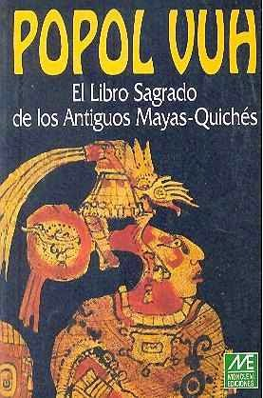
POPOL VUH (fragmento)
Entonces no había ni gente, ni animales ni, árboles, ni piedras, ni nada. Todo era un erial* desolado y sin límites. Encima de las llanuras el espacio yacía inmóvil; en tanto que, sobre el caos, descansaba la inmensidad del mar. Nada estaba junto ni ocupado. Lo de abajo no tenía semejanza con lo de arriba. Ninguna cosa se veía de pie. Solo se sentía la tranquilidad sorda de las aguas, las cuales parecía que se despeñaban en el abismo. En el silencio de las tinieblas vivían los dioses Tepeu, Gucumatz y Hurakán, cuyos nombres guardan los secretos de la creación, de la existencia y de la muerte, de la Tierra y de los seres que la habitan.
Cuando los dioses llegaron al lugar donde estaban depositadas las tinieblas, vino la Palabra, hablaron entre sí, manifestaron sus sentimientos y se pusieron de acuerdo sobre lo que debían hacer.
Pensaron cómo harían brotar la luz, la cual recibiría alimento de eternidad. La luz se hizo entonces en el seno de lo increado. [...] Los dioses propicios vieron luego la existencia de los seres que iban a nacer; y ante esta certeza dijeron:
-Es bueno que se vacíe la tierra y se aparten las aguas de los lugares bajos, a fin de que estos puedan ser labrados. En ellos la siembra será fecunda por el rocío del aire por la humedad subterránea. Los árboles crecerán, se cubrirán de flores y darán fruto y esparcirán su semilla. De los frutos cosechados comerán los pobladores que han de venir. Tendrán de este modo igual naturaleza que su comida. [...]
Así quedó resuelta la existencia de los campos donde vivirían los nuevos seres. Entonces se apartaron las nubes que llenaban el espacio que había entre el cielo y la tierra. Debajo de ellas y sobre el agua de la superficie, empezaron a aparecer los montes y las montañas que hoy se ven.
Dijeron entonces los dioses,
-No es bueno que los árboles crezcan solos, rodeados de sombras; es necesario que tengan guardianes y servidores.
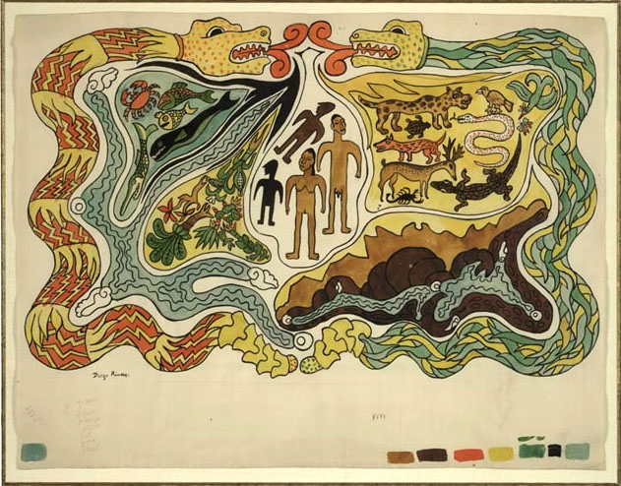
De esta manera decidieron poner, debajo de las ramas y junto a los troncos enraizados en la tierra, a las bestias y a los animales, los cuales obedecieron al mandato de los dioses, pero vagaban sin orden ni concierto, tropezándose con las cosas que encontraban a su paso.
Parecían mudos, como si en sus gargantas hubieran muerto las voces inteligentes. Solo supieron gritar, según era propio de la clase a la que pertenecían.
Entonces, después de tomar consejo, los dioses se dirigieron de nuevo a las bestias, a los animales y a los pájaros, de esta manera:
-Por no haber sabido hablar conforme a lo ordenado, tendrán distinto modo de vivir y diversa comida. Ya no vivirán en comunión plácida; cada cual huirá de su semejante, temeroso de su inquina* y de su hambre, y buscará lugar que oculte su torpeza y su miedo. Así lo harán. Y aún más: por no haber hablado ni tenido conciencia de quiénes somos nosotros, ni dado muestras de entendimiento, vuestras carnes serán destazadas* y comidas. Entre ustedes mismos se triturarán y comerán los unos a los otros, sin repugnancia. Este y no otro será vuestro destino, porque así queremos por justicia que sea. [...]
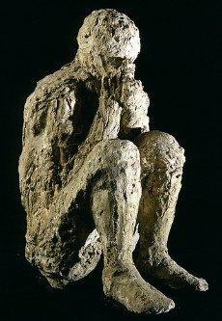
Los dioses idearon entonces nuevos seres capaces de hablar y de recoger, en hora oportuna, el alimento sembrado y crecido en la tierra.
Por esto dijeron:
-Recordemos que los primeros seres que hicimos no supieron admirar nuestra hermosura y ni siquiera se dieron cuenta de nuestro resplandor. Veamos si, al fin, podemos crear seres más dóciles a nuestro intento.
Después de decir tales palabras, empezaron a formar, con barro húmedo, las carnes del nuevo ser que imaginaban. Lo modelaron con cuidado. Poco a poco lo hicieron sin descuidar detalle.
Cuando estuvo completo entendieron que tampoco, por desgracia, servía: estos muñecos no podían permanecer de pie, porque se desmoronaban, deshaciéndose en el agua. Sin embargo, el nuevo ser tuvo el don de la palabra. Los muñecos hablaron, pero no tuvieron conciencia de lo que decían; y así ignoraron el sentido de sus palabras. Los dioses contemplaron con tristeza a aquellos seres frágiles y dijeron:
-¿Cómo haremos para formar otros seres que de veras sean superiores, oigan, hablen, comprendan lo que dicen, nos invoquen y sepan lo que somos y lo que siempre seremos en el tiempo?
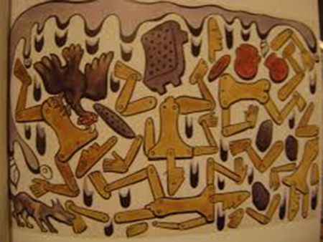
En silencio y meditación quedaron, mientras se desarrollaban las manifestaciones tremendas de la noche. Entonces la luz de un relámpago iluminó la conciencia de la nueva creación.
Los nuevos seres fueron hechos de madera para que pudieran caminar con rectitud y firmeza sobre la faz de la Tierra.
Las estatuas formadas parecían verdaderas gentes; se juntaron y se acoplaron en grupos y, al cabo de un tiempo, procrearon hijos. Pero en sus relaciones dieron muestras de no tener corazón ni sentimientos. No podían entender que eran seres venidos a la Tierra por voluntad de los dioses. Hablaban, tenían conocimiento de lo que decían, pero no había en sus palabras ni expresión ni sentimiento. Por esta causa también fueron condenados. Cuando menos lo esperaban, vino sobre ellos una lluvia de ceniza que opacó su existencia. La ceniza cayó sobre sus cuerpos, violenta y constante, como si fuera arrojada con furia por mano fuerte y desde arriba. Luego los dioses dispusieron que la tierra se volviera a llenar de agua. Esta inundación, que duró muchas lunas, lo destruyó todo.
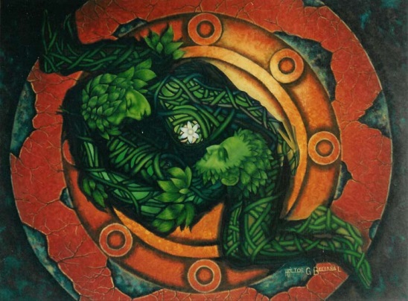
Todavía los dioses hicieron nuevos seres con nueva sustancia natural. De Tzité* fue hecho el hombre; de espadaña,* la mujer; pero tampoco correspondieron estas figuras a la esperanza de sus creadores. Vinieron enseguida otras fieras no menos crueles que se cebaron en sus despojos. [...] Estos seres los acusaron, persiguieron y devoraron. […)
Cuando aquellos conatos* humanos oyeron tanta acusación, espantados, temblorosos, se juntaron como mazorcas tiernas. Como pudieron, azorados, atropellándose, subieron sobre los techos de las casas, pero los armazones y las vigas se hundieron; treparon en los árboles, pero las ramas se quebraron; entraron en las cuevas, pero las paredes se derrumbaron. Los pocos que no sufrieron quebranto,* como recuerdo de la simpleza de sus corazones, se transformaron en monos.
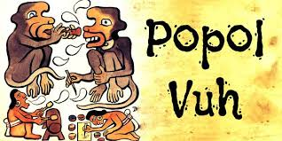
Estos se fueron por ahí y se perdieron en el monte. Por esta causa los monos son los únicos animales que se asemejan a los humanos de la tierra quiché.*
Entonces los dioses se juntaron otra vez y trataron acerca de la creación de nuevas gentes, las cuales serían de carne, hueso e inteligencia. Se dieron prisa para hacer esto porque todo debía estar concluido antes de que amaneciera. Por esta razón, cuando vieron que en el horizonte empezaron a notarse vagas y tenues luces, dijeron:
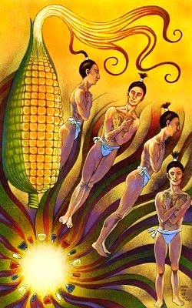
-Esta es la hora propicia para bendecir la comida de los seres que pronto poblarán estas regiones.
Y así lo hicieron. Bendijeron la comida que estaba regada en el regazo de aquellos parajes. Después dijeron oraciones cuya resonancia fue esparciéndose sobre la faz de lo creado. [...] Al tiempo que sucedió esto faltaba poco para que el Sol, la Luna y las estrellas aparecieran en el cielo. De lugares ocultos, cuyos nombres se dicen en las crónicas, bajaron, hasta los sitios propicios, el Gato, la Zorra, el Loro, la Cotorra y el Cuervo. Estos animales trajeron la noticia de que las mazorcas de maíz amarillo, morado y blanco estaban crecidas y maduras. Por estos mismos animales fue descubierta el agua que sería metida en las hebras de la carne de los nuevos seres. Pero los dioses la metieron primero en los granos de aquellas mazorcas. Cuando todo lo que se dice fue revelado, fueron desgranadas las mazorcas, y con los granos sueltos, desleídos en agua de lluvia serenada, hicieron las bebidas necesarias para la creación y para la prolongación de la vida de los nuevos seres. Entonces los dioses labraron la naturaleza de dichos seres. Con la masa amarilla y la masa blanca formaron y moldearon la carne del tronco, de los brazos y de las piernas. [...] Cuatro gentes de razón no más fueron primeramente creadas así. Luego de que estuvieron hechos los cuerpos y quedaron completos y torneados sus miembros y dieron muestras de tener movimientos apropiados, se les requirió para que pensaran, hablaran, vieran, sintieran, caminaran y palparan lo que existía y se agitaba cerca de ellos. Pronto mostraron la inteligencia de que estaban dotados, porque, en efecto, como cosa natural que salió de sus espíritus, entendieron y supieron cuál era la realidad que los rodeaba. Estos seres fueron Balam Quitzé, Balam Acab, Mahucutah e Iquí Balam.
Balam Quitzé habló en nombre de los demás, de esta manera:
-Nos han dado la existencia; por ello sabemos lo que sabemos y somos lo que somos; por ella hablamos y caminamos y conocemos lo que está en nosotros y fuera de nosotros. Es de esta manera como podemos entender lo grande y lo pequeño y aun lo que no existe o no está revelado delante de nuestros ojos.[...]
Pero ha de saberse que los dioses no vieron con agrado las consideraciones que de su propio saber hicieron, con tanta franqueza, los nuevos seres. Por eso los dioses conversaron entre sí:
-[...] Es preciso limitar sus facultades. Así disminuirá su orgullo. Los desmanes que cometan serán de menos alcance. Si los abandonamos y llegan a tener hijos, estos, sin duda, percibirán más que sus abuelos y habrá un momento en que entiendan lo mismo que los propios dioses. Por esto es preciso reformar sus deseos y sus sueños, para que no se aturdan ni envanezcan cuando se abra en el horizonte la claridad del día que ya viene. Si no se hace esto pretenderán, en su locura y desvío, ser tanto o más que nosotros mismos. Estamos a tiempo para evitar este peligro, que será fatal para el orden fecundo de la creación… Y al fin de que estas gentes no estuvieran solas, los dioses crearon otras de sexo femenino. [...]
De esta suerte Balam Quitzé y los otros abuelos resultaron ser el principio de las gentes que luego vivieron y se desarrollaron durante las peregrinaciones y el asiento de las tribus del quiché.
Fuente: http://dagda1.webnode.es/news/mitos-de-creacion/
GLOSARIO
erial: terreno sin cultivar ni labrar.
inquina: antipatía o mala voluntad hacia alguien.
destazadas: cortadas en trozos.
tzité: árbol cuyo fruto es una vaina que encierra unos granos rojos parecidos al poroto colorado.
espadaña: planta de hojas con forma de espada, de tallo largo con una mazorca cilíndrica al extremo que cuando se seca suelta una pelusa blanca y pegajosa.
conatos: intentos
quebranto: pérdida o daños grandes.
quiché: pueblo maya que vivió en territorios de la actual Guatemala.

ACTIVIDADES
1. ¿Qué había “al principio”?
2. ¿Cuál fue la “1º división” necesaria para que posteriormente fuera posible la siembra?
3. Enumera cada uno de los elementos que conforman el proceso de creación que efectuaron los dioses.
4. ¿Por qué los dioses deciden crear al hombre?
5. Explica cada uno de los intentos de creación del hombre teniendo en cuenta: material, por qué fracasaron y qué sucedió con estas creaciones.
6. ¿Por qué crees que la creación definitiva del hombre fue de “maíz”?
7. ¿Por qué los dioses deciden limitar las facultades del hombre de maíz?

